GOAREGUER Lucas
MABILY Johan
GEULIN Timothie
TER
Recalage de nuages de points
multi-vues issus d'un scanner à main

MARSEILLE Luminy
2017/2018

Sommaire

Sommaire
Sommaire 2
Remerciements 3
Introduction 3
1) Recalage de nuages de points 4
2) Le travail réalisé 6
2.1) Recherche 6
2.3) Tests 6
3) Résultats 7
3.1) Méthodes étudiées 7
Méthodes de recalage de 2 nuages 7
Méthodes de recalage de plus de 2 nuages 9
3.2) Réalisation des tests 10
Contexte des tests 10
Premiers tests visuels 11
Seconds tests approfondis 12
Conclusion 14
Annexes 15

Remerciements
Nous souhaiterions adresser nos remerciements à Mr Arnaud Polette qui a été notre référent lors de ce projet et qui a su nous expliquer notre travail et nous guider sur la bonne voie, ainsi qu’à Mme Manon Jubert qui nous a présenté sa problématique et a été présente pour répondre a nos questions.

Introduction
Notre travail a consisté en une étude visant à aider à réaliser la thèse soutenue par la doctorante Manon Jubert et portant sur l’analyse des écarts géométriques entre une pièce en cours de fabrication et un modèle informatique (CAO) sur la base de mesure in-situ. Cette thèse s’inscrit dans un projet ayant pour but de créer le premier système d'usinage intelligent et qui est réalisé par IMC, une entreprise soutenue par le CEA.
Par usinage intelligent, on entend une machine capable d'inspecter des pièces en temps réel au cours de leur usinage, à l'aide d'un bras robot articulé muni d'un capteur optique par projection de lumière structurée, qui peut alors enregistrer différentes vues de l'objet (on utilisera dans ce projet des vues venant d'un capteur LMI Gocator 3210). On peut ensuite reconstituer informatiquement l’objet complet et ainsi surveiller l’état courant de la pièce pendant sa fabrication. Ce procédé devrait permettre de comparer en temps réel la pièce en cours de fabrication avec la pièce attendue. Ce qui sera alors très pratique pour détecter des erreurs et pouvoir les corriger plus tard.
Les vues de l'objet sont représentées par des nuages de points dans un espace de dimension 3. Pour des raisons techniques le scanner ne peut pas prendre une vue complète de l’objet en une fois, il est donc nécessaire de traiter les données obtenues pour reconstituer un scan complet. Cette méthode s’appelle le recalage de nuages de points. C’est dans cette partie du projet que nous sommes intervenus.
Il nous a été demandé de trouver la meilleure façon possible pour effectuer le recalage des données fournis par le scanner, en utilisant des méthodes de la librairie Point Cloud Library (PCL), qui est une bibliothèque open source pour le traitement d'image 2D / 3D et de nuages de points.
Dans un premier temps, nous expliquerons donc en quoi consiste un recalage de points, pour ensuite détailler le travail que nous avons fournis, c’est à dire rechercher des méthodes de recalages pour ensuite les tester, et enfin nous présenterons nos résultats et quelles sont les méthodes retenues.

1) Recalage de nuages de points
Le recalage de nuages de points est un problème complexe en informatique. On parle de superposer des données qui n’ont en commun qu’une part de leur structure générale. De nombreuses méthodes de résolutions de cette question ont été proposées au fil du temps. Aujourd’hui on peut trouver un nombre important d’articles scientifiques consacrés au sujet.
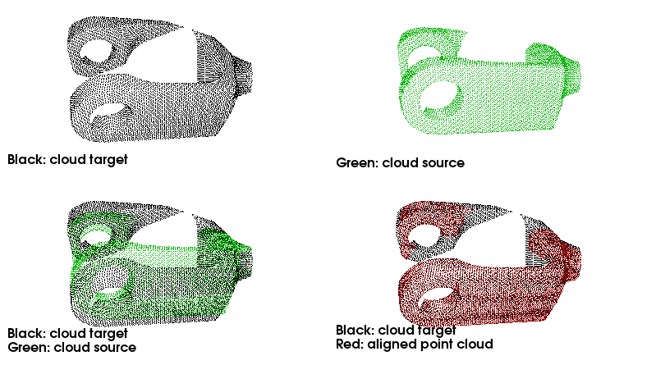
Illustration 1: Exemple de recalage. Le nuage source (vert) subit une transformation (translation et rotation) pour être aligné avec le nuage cible (noir). En bas à gauche la situation initiale, et en bas à droite la situation après alignement (en rouge le nuage source aligné).
Dans ce projet on procédera à l'alignement de nuages de points grâce à la librairie PCL, contenant des méthodes de recalage dont l'idée clé est d'identifier les points correspondants entre les nuages et de trouver une transformation qui minimise la distance (erreur d'alignement) entre les points correspondants (les zones d'intersection entre ces points doivent se chevaucher).
On peut voir le fonctionnement principal du recalage est des algorithmes sur l'exemple de la feuille suivante tiré de la librairie avec une paire de jeux de données.
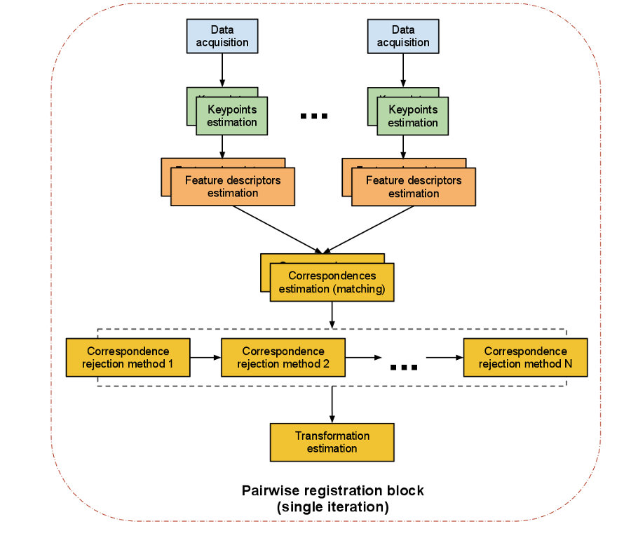
Illustration 2: Schéma des différentes étapes d'un recalage de nuage de points [11].
En effet on peut y voir les différentes étapes de recalage :
- A partir d'un ensemble de points, identifier les points-clés qui représentent au mieux les deux nuages.
- A chaque point clé, calculer un descripteur d'entité (feature descriptor).
- A partir de l'ensemble des descripteurs d'entités et de leurs positions XYZ dans les deux ensembles de données, estimer un ensemble de correspondances, basé sur les similarités entre les caractéristiques et les positions.
- Comme les données sont supposées être bruitées, toutes les correspondances ne sont pas valides, il faut donc rejeter ces mauvaises correspondances qui ont une mauvaise incidence sur le recalage.
- Avec l'ensemble restant des bonnes correspondances, estimer une transformation de mouvement.
Ce processus est répété, car la recherche de correspondance est affectée par la position et l'orientation relatives des nuages. Une fois que les erreurs d'alignement sont inférieures à un seuil donné, l'enregistrement est dit complet.

2) Le travail réalisé
En vu d'accomplir le travail demandé, nous avons été supervisé par M Arnaud Polette, mais nous avons également eu par moments l'occasion de consulter Mme Manon Jubert.
De ce fait nous avons travaillé de façon à nous donner des objectifs à accomplir et à faire un compte-rendu à M Polette environ une fois par semaine. Nous avons eu quelques difficultés à tenir les délais les premières semaines, mais avons pu rattraper notre retard par la suite, et avons alors pu travailler de façon efficace.

2.1) Recherche
Notre travail consistait à trouver dans PCL, des méthodes ou algorithmes susceptibles d'opérer du recalage de nuages de points de façon optimale, par rapport aux vues des pièces définies dans le problème.
Nous nous sommes donc réparti la recherche entre nous pour cibler les différentes méthodes pouvant réunir les bons critères. Au total, nous en avons trouvé douze.
Pour garder la trace de cette recherche, nous avons ajouté des descriptions de ces méthodes dans un tableau, contenant une brève description de la méthode, le lien de la librairie, les avantages et/ou paramètres, ainsi que des articles universitaires correspondants.
Un des problèmes qui s’est posé assez rapidement dans l’avancement du projet était celui de comparer différents alignements, mais il fallait pour cela savoir quelles méthodes choisir.
Pour classer les alignements proposés par les différentes méthodes, nous avions besoin d’un système de notation. Nous avons pu utiliser une méthode de pcl retournant un score en fonction de l'alignement (du recalage) effectué. Nous avons également utilisé la distance de Hausdorff qui permet de calculer la distance entre 2 nuages de points afin de comparer ces deux méthodes de notation.

2.3) Tests
Pour déterminer quelles méthodes étaient les meilleures, nous avons dû réaliser des tests.
Nous avons commencé par suivre des tutoriels disponibles sur le site de PCL pour prendre en mains la librairie. Dans un second temps nous avons implémenté des programmes permettant de faire du recalage sur les données qui nous ont été fournies. Ainsi nous avions les outils pour tester chaque méthode.
Nous nous sommes donc à nouveau réparti le travail pour être plus efficace, et une fois les tests réalisés, nous avons pu les comparer et les tester sur une seule machine pour bien accorder nos résultats.
Ces derniers ont été rangés dans un tableau pour garder une trace et bien identifier quelles seraient les meilleures méthodes. Il convient par ailleurs de préciser que la plupart de ces méthodes prennent deux nuages de points en arguments, quand certaines peuvent en prendre plusieurs et ceci peut, selon les résultats, être un critère de sélection en plus.
Le temps d'exécution est aussi un facteur important car on doit avoir des programmes qui s'exécutent en seulement quelques secondes.

3) Résultats

3.1) Méthodes étudiées
Voici les résultats de notre première phase de travail, la recherche des méthodes de recalage dans PCL.

Méthodes de recalage de 2 nuages
ICP [4]
L'algorithme « Iterative Closest Point (ICP) permet de de recaler deux vues partielles d'un même objet en minimisant itérativement la distance entre leurs deux nuages de points correspondants. Étapes:
- Associer les points par critères du plus proche voisin
- Estimation paramètres transformation avec fonction de coût quadratique moyenne
- Transformation des points
- Itération (ré-association des points)
On peut utiliser cette méthode en faisant varier des paramètres, tels que le seuil de correspondances maximales entre 2 nuages, le nombre maximum d'itérations successives ou redéfinir un seuil pour un certain nombre d'erreurs quadratiques.
Paramètres importants :
  - Le seuil de correspondances des distances maximales modifiera beaucoup les résultats car c'est ce paramètre qui permet de sélectionner un échantillon de points. Si le nuage est trop grand ou trop étiré et que le seuil est trop bas, les résultats seront très médiocres.
  - Le paramètre d'itérations maximales est important car il nous permet de rechercher en combien d'itérations le recalage est achevé.

GeneralizedICP [2]
L'algorithme «Generalized Iterative Closest Point (GeneralizedICP) est une méthode combinant l'ICP et le point-to-plane ICP en utilisant des matrices de covariances. Cette méthode permet de recaler deux nuages de points en un seul. Contrairement a l'ICP les deux nuages de points sont utilisés pour construire la matrice de transformation qui permet ensuite le recalage. Ainsi les deux nuages peuvent être considérés comme source du modèle. Plus sélectif dans le recalage (peut ne pas accepter des alignement que ICP aurait accepté).
Le seuil de correspondance maximal propre aux techniques ICP est plus robuste avec cette méthode (Il devient plus facile de trouver une bonne valeur pour ce paramètre).
Paramètres importants : (cf ICP)

ICPWithNormals [9]
L'algorithme «Iterative Closest Point With Normals » (ICPWithNormals) est un cas spécial de ICP qui utilise une transformation par défaut basé sur la méthode Point-to-plane.
La méthode a un paramètre supplémentaire qui est la profondeur de recherche dans un arbre de type KdTree (c.f. Librairie) pour estimer une normale sur le nuage cible.
Paramètres importants :
  - la profondeur de l'arbre est très importante, au plus elle est grande, et au plus les résultats seront précis, mais au plus l'exécution sera lente.

ICPNonLinear [10]
Une méthode dérivée de ICP utilisant l'algorithme de Levenberg-Marquardt pour optimiser le choix des paramètres qui sont réglés automatiquement mais cela ne marche pas pour toutes les données.

FPCS [6]
Basé sur la méthode de RANSAC qui sélectionne 4 points clefs dans chaque nuage et cherche à les aligner via la méthode 4PCS pour calculer le score de l’alignement. Cette opération est répétée sur plusieurs sélections de 4 points pour retenir le meilleur recalage. Une part d’aléatoire intervient dans cette méthode.
FPCS est présenté comme une méthode d’initialisation pour d’autres méthodes de recalage.
Paramètres importants :
  - ApproxOverlap: Estimation du chevauchement entre la source et la cible, ce paramètre est déterminant pour obtenir un résultat précis.
  - Delta : ajuste la précision du calcul des points importants, plus ce paramètre est élevé plus le résultat est précis au détriment du temps de calcul.
  - NumberOfSamples: nombre d’échantillons extrais du nuage complet (de deux au nombre de points du nuage complet).

KFPCS [8]
Basé sur la méthode FPCS, elle présente des caractéristiques et un fonctionnement similaire .
KFPCS sélectionne un sous ensemble de points importants en utilisant la méthodes DoG puis les aligne en utilisant la méthode 4PCS et applique la transformation obtenue sur les nuages d'origines. Une part d’aléatoire intervient dans cette méthode.
KFPCS est présenté comme une méthode d’initialisation pour d’autres méthodes de recalage.
Paramètres importants :
  - ApproxOverlap: Estimation du chevauchement entre la source et la cible, ce paramètre est déterminant pour obtenir un résultat précis.
  - Delta : ajuste la précision du calcul des points importants, plus ce paramètre est élevé plus le résultat est précis au détriment du temps de calcul.
  - NumberOfSamples: nombre d’échantillons extrais du nuage complet (de deux au nombre de points du nuage complet).

SAMPLE CONSENSUS [3]
La méthode est économe, elle ne teste pas toutes les combinaisons mais seulement les plus probables, et les classe ensuite par ordre décroissant de marge d'erreur.
Elle peut aussi traiter plus de deux nuages à la fois.
Paramètres importants :
  - MinSampleDistance : La distance minimale entre deux échantillons.
  - MaxCorrespondenceDistance : Distance maximale entre un point source un point cible correspondant.
  - MaximumIterations : Nombre maximum d'itérations de l'algorithme.

LUM [7]
Basé sur la méthode GraphSLAM, gérant les données de recalage dans un graphe. Les sommets représentant les contraintes et les données de correspondances entre les points et les arrêtes représentant les transformations et les données du nuage.
Paramètres importants :
  - MaxIterations : Le nombre maximal d’itérations de la méthode compute() après quoi elle devra s’arrêter (elle pourra aussi s’arrêter si les conditions de convergence sont remplies)
  - SetConvergenceThreshold : Distance moyenne maximale pour la convergence.

ELCH [1]
Basé sur la méthode LUM, elle est censée améliorer grandement sa vitesse en utilisant une autre méthode. Le résultat ne sera toutefois pas toujours parfaitement précis, notamment dans de très gros nuages de points.

Méthodes de recalage de plus de 2 nuages
INCREMENTAL REGISTRATION [5]
Cet outil permet d'utiliser une méthode de type ICP sur un flux de nuages de points.
Paramètres importants :
  - Registration : Il est important de spécifier quelles méthodes doivent être utilisées pour recaler le flux de nuages. Cette méthodes doivent être de types ICP.
META REGISTRATION
Cet outil permet d'utiliser la méthode de son choix pour recaler un flux de nuages où chaque nuage est aligné sur l'ensemble des précédents.
Attention, cette méthode accumule tous les points enregistrés et devient de plus en plus coûteuse avec chaque nuage de points enregistré.
Paramètres importants :
  - Registration : Il est important de spécifier quelles méthodes doivent être utilisées pour recaler le flux de nuages.
JointICP
L'algorithme « Joint Iterative Closest Point (JointICP) est une extension de ICP qui permet de tester plusieurs nuages à la fois. Le comportement reste le même que ICP si l'on ne lui donne que 2 nuages.

3.2) Réalisation des tests

Contexte des tests
Tous les codes de test ont été écrits en c++ et développés sous Linux pour faciliter le travail de l’équipe.
Les nuages de points étant de très grandes tailles (environ 55000 points) nous avons utilisé une méthode d'échantillonnage pour réduire leurs tailles et ainsi accélérer les calculs.
Un fichier regroupant les fonctions de calcul de la distance de Hausdorff, la fonction d’échantillonnage ainsi qu’un afficheur des résultats, a été réalisé au début du projet pour accélérer le développement.
Matériel utilisé :
-Processeur : Intel® CoreTM i7-4700MQ CPU @ 2.40GHz × 8
-Mémoire vive : 5,8 Gio
-Types de système d’exploitation : 64 bits
Pour les tests nous utiliserons ces 2 nuages:
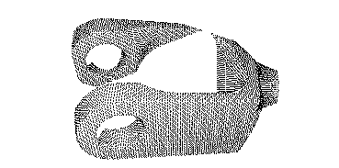
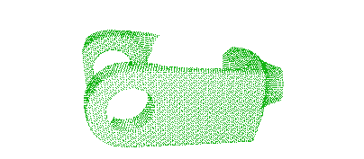
Il se peut aussi que nous aillons utilisé quelques vues supplémentaires pour tester certaines méthodes (ces dîtes vues sont rattachées à la même pièce que celles qui sont présentées ci-dessus).

Premiers tests visuels
Dans un premier temps nous devions séparer les méthodes qui fonctionnent sur les données de notre scanner de celles qui n’apportaient aucunes solutions satisfaisantes. Cette étape s’est faite avec des vérifications visuelles, puisqu’il est assez facile de voir qu’un recalage a échoué comme le montre les images ci-dessous.
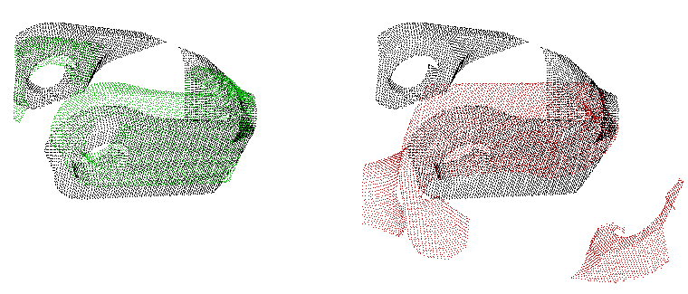
Illustration 4: Recalage avec la méthode ELCH. A gauche les pièces avant le recalage, et à droite les pièces après le recalage.
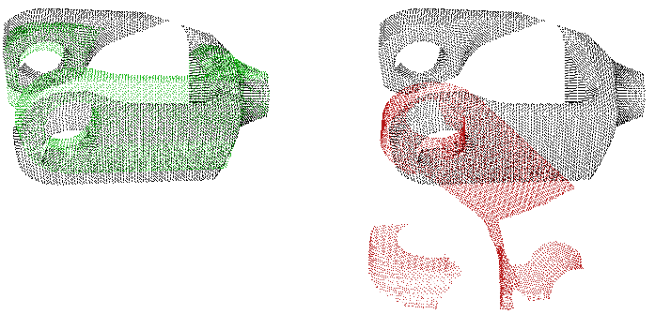
Illustration 3: Recalage avec la méthode LUM.
A gauche les pièces avant le recalage, et à droite les pièces après le recalage.

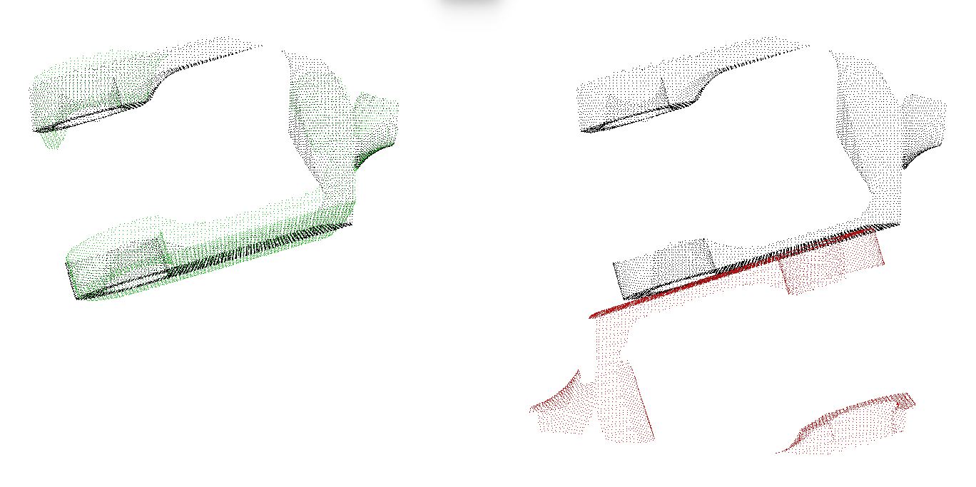
Illustration 5: Recalage avec la méthode SampleConsensus. A gauche les pièces avant le recalage, et à droite les pièces après le recalage.

Ainsi nous avons pu écarter les trois méthodes, Sample Consensus, ELCH et LUM qui n’ont permis aucun alignement concluant. Il se peut que nos données ne soient pas adaptées à ces méthodes.
A ce stade nous avons également pris la décision d’écarter de nos tests les méthodes permettant de prendre plus de 2 nuages en compte. Ces méthodes permettent en fait d’aligner chaque nuage sur l’ensemble de ceux précédemment alignés, en utilisant l’une des autres méthodes de recalage. Elles permettent par exemple d’utiliser ICP sur plus de deux nuages.
Ici notre objectif est de comparer les méthodes qui permettent d’aligner deux nuages entre eux, nous avons donc écarté les méthodes JointICP, MetaRegistration et Incremental Registration.

Seconds tests approfondis
Pour classer les méthodes qui permettent un recalage convainquant, nous avons utilisé les méthodes de score décrites dans la partie 2.1. Pour les nuages que nous avons testé, le score de précision est considéré comme acceptable en dessous de 0,35 et la distance de Hausdorff en dessous de 4,5. Ces valeurs ont été déterminées en comparant les scores des nuages visuellement biens alignés, et ceux pour lesquels le recalage a échoué (illustrations 6 et 7).
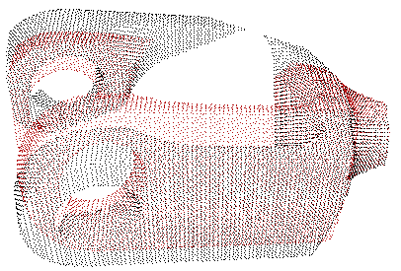
Illustration 6: Un recalage qui a échoué avec la méthode ICP.
Score de précision : 17.406321 Distance de Hausdorff : 10.686786.
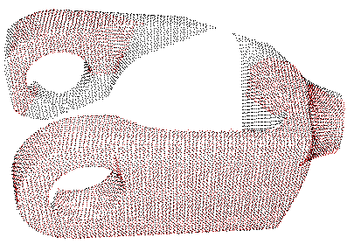
Illustration 7: Un recalage réussi avec la méthode ICP.
Score de précision : 0.231231 Distance de Hausdorff : 4.235916.
Néanmoins les deux techniques de notations ne mesurent pas la même chose et leurs résultats entrent parfois en contradiction. Dans le cas de résultats très éloignés des deux méthodes, une vérification visuelle permet généralement de déterminer à quelle méthode se fier. Ces dissonances sont toutefois assez rares et ne posent pas de problèmes importants.
Les paramètres sont propres à chaque technique et ont plusieurs types d’impacts. Certains agissent sur le temps de calcul, d’autres sur la précision du résultat, et d’autres influent sur les deux en même temps. Pour trouver les bons paramètres à appliquer à chaque méthode, nous avons pris en compte les conseils de la documentation pour comprendre les effets de chaque paramètre. Ensuite nous avons réalisé des tests empiriques pour obtenir les meilleurs résultats possibles sur nos données.
Tableau des résultats obtenus après réglage des paramètres de chaque méthode, pour le recalage des deux pièces :
 | Distance de Hausdorff | Score de précision | Temps de calcul (ms)
ICPWithNormal | 4.128563 | 0.235822 | 1544
KFPCS | 4.197053 | 0.020564 | 2053
ICP | 4.235916 | 0.231231 | 2354
GeneralizedICP | 4.044032 | 0.236213 | 15030
FPCS | 4.176917 | 0.054307 | 7571
ICP NL | 4.551513 | 0.319575 | 7776

Les techniques lentes :
Ces techniques sont à considérer comme efficaces pour l’alignement de nos nuages mais le temps de leurs exécutions est un peu trop important.
- GeneralizedICP s’est montrée lente quelque soit les paramètres utilisés. Pour obtenir des résultats acceptables il faut environ au moins 15 secondes.
- FPCS est également lente a l’exécution (environ 7 secondes). Il est aussi important de noter que cette méthode fait intervenir de l’aléatoire et qu'elle donne parfois de bons résultats en peu de temps (jusqu’à 3 secondes).
- ICP Non Linéaire est également assez lente (7 seconde environ) pour fournir un résultat concluant. Cette méthode étant automatiquement paramétrée, il n’est pas possible de chercher à réduire ce temps de calcul. On note également que cette technique n'a pas fonctionné pour tous les nuages de points testés.
Les techniques les plus performantes :
Ces techniques sont à considérer comme efficaces pour l’alignement de nos données en temps limité.
- KFPCS est une technique rapide et efficace. Il semble que les formes très « géométriques » de nos objets, contenant de nombreux plans, permettent une bonne sélection de points clefs. Cette technique fait intervenir le hasard et donne parfois des résultats moyens mais loin d’êtres mauvais.
- ICP semble être la technique la plus étudiée dans la littérature scientifique, elle a donnée lieu à un grand nombre de méthodes dérivées que nous avons également pu étudier ici. Ce n’est donc pas étonnant de la retrouver parmi les méthodes les plus performantes de notre classement.
- ICPWithNormal est la plus rapide des techniques testées et les résultats fournis ont un bon score d'alignement.

Conclusion
La question du recalage de points en temps réel pour corriger des erreurs de pièces d'usinage, nécessite une technique a la fois rapide et efficace. Grâce à la librairie PCL, nous avons pu trouver des méthodes fonctionnelles pour procéder à ces alignements.
En effet parmi les 12 méthodes de recalage que nous avons trouvé, 3 semblent correspondre au critères du projet. Les méthodes KFPCS, ICP et ICPWithNormal sont à la fois rapides et performantes et devraient permettre de résoudre le problème posé.
Il convient de préciser que, que parmi ces 12 méthodes, nous nous sommes surtout concentrés sur celles qui s'opéraient sur des couples de nuages, il pourrait donc être intéressant à l 'avenir de les comparer avec celles qui peuvent prendre plus de deux nuages en entrée.

Annexes

[1] « An Explicit Loop Closing Technique for 6D SLAM » by Jochen Sprickerhof, Andreas Nüchter, Kai Lingemann, Joachim Hertzberg, 2009.

[2] « Generalized-ICP » by Aleksandr V. Sega, Dirk Haehnel, Sebastian Thrun.

[3] « Fast Point Feature Histograms (FPFH) for 3D Registration » by Radu Bogdan Rusu, Nico Blodow, Michael Beetz, 2009.

[4] « A Method for Registration of 3-D Shapes » by Paul J. Besl, N.D. McKay, 1992.

[5] « Incremental Registration of RGB-D Images » by Ivan Dryanovski, Carlos Jaramillo and Jizhong Xiao, 2012.

[6] « 4-Points Congruent Sets for Robust Pairwise Surface Registration » by Dror Aiger, Niloy J. Mitra, Daniel Cohen-Or, 2008.

[7] « Globally Consistent Range Scan Alignement for Environment Mapping » by F. Lu, E. Milios, 1997.

[8] « Markeless Point Cloud Registration With Keypoint-Based 4-Points Congruent Sets »
by P. W. Theiler, J. D. Wegner, K. Schindler, 2013.

[9] « Object Modeling by Registration of Multiple Range Images » by Yang Chen, Gérard Medioni.

[10] « Robust Registration of 2D and 3D Point Sets » by Andrew W. Fitzgibbon, 2003.

[11] Documentation PCL Présentation du recalage de points: http://pointclouds.org/documentation/tutorials/registration_api.php#registration-api

